Муниципальное бюджетное общеобразовательное учреждение средняя общеобразовательная школа №19

Направление: социокультурное

Исследовательский проект

История страны в истории ёлочных игрушек

Авторы:
Гаёва Вероника Владимировна
Калягина Алина Евгеньевна
обучающиеся 7 класса

Научный руководитель проекта:
Гневашева Ольга Леонидовна учитель истории
МБОУ СОШ №19
контактный телефон: 89226017749
Электронная почта: olga.gnevasheva.67@mail.ru

2020 г.

Оглавление
Введение…………………………………………………………………………..3
Глава 1. История возникновения и изменения ёлочных игрушек
1.1 Зарождение новогодних традиций………………………………………….5
1.2 История ёлочных игрушек в России…………………………………….…10

Глава 2. История нашей страны ХХ века – в истории елочных игрушек…...14
Заключение………………………………………………………………………24
Библиография……………………………………………………………..……..27
Приложения

Введение
Новый год - праздник, который приносит в наш дом очарование сказки и ожидание чуда. В каждом доме обязательным символом этого праздника является украшенная ель. У каждого из нас есть в доме ёлочные игрушки. У нас дома есть целая коробка со старыми очень интересными игрушками. Почему мама и папа берегут их? Ведь сейчас продаются яркие, красочные, современные игрушки. Нам захотелось раскрыть тайну этих игрушек. Каждый раз, открывая потертую картонную коробку с елочными украшениями, мы с нескрываемым трепетом и нежностью достаем игрушки и развешиваем их на елке в определенном, традиционном для своей семьи порядке. Что может быть приятнее, чем найти игрушку, которую помнишь с детства, историю которой рассказывали бабушки своим детям и внукам? Такие игрушки бережно хранятся и передаются из поколения в поколение, как реликвия. Мы провели опрос учеников нашей школы. Что мы знаем о елочных игрушках? Знаете ли вы, когда появились елочные игрушки? Какими они были, когда наши бабушки и дедушки были еще детьми?
Оказалось, что о таком привычном предмете как ёлочная игрушка, ребята очень мало знают. [Приложение 1, рис.1] А взрослые связывают с ёлочными игрушками воспоминания о событиях своей жизни и изменениях, происходящих в обществе. [Приложение 1, рис.2]
Гипотеза: мы предположили, что игрушка - это не только новогоднее украшение, но и часть истории нашей страны. Изучая историю ёлочной игрушки можно лучше понять события прошлого.
Цель работы – сохранение исторических традиций и связи поколений посредством изучения истории ёлочной игрушки.
Предмет исследования: история новогодних традиций.
Объект исследования: новогодняя ёлочная игрушка.
Задачи:
- Изучить информацию для ознакомления с историей ёлочной игрушки;
- Узнать, как события прошлого влияли на облик ёлочной игрушки;
- Собрать коллекцию старых игрушек;
- Провести экскурсию для ознакомления учеников школы с результатами исследования.

В работе над проектом использовали следующие методы исследования:
1. Теоретические: изучение литературы, материалов Интернет; обобщение и сравнение результатов исследования.
2. Практические: опрос, интервью, анкетирование, сбор коллекции.
Работая над проектом, мы узнали много нового и интересного не только о новогодних игрушках, но и об исторических событиях прошлого, о том, как сложилась одна из чудесных традиций – празднование Нового года.

Глава 1. История возникновения и изменения ёлочных игрушек
1.1 Зарождение новогодних традиций
Новый год люди отмечают с древнейших времен. Но большинство народов встречали Новый год весной. Этот праздник был посвящен солнцу и будущему урожаю. От того, каким будет урожай в новом году, зависела жизнь людей. Поэтому древние люди, в надежде на хороший урожай, украшали плодовые деревья (символ плодородия) огоньками - символами солнца. Славяне, например, развешивали плошки с горящим маслом на ветвях вишневого дерева.
История новогодней игрушки и украшения дерева имеет давние истоки, берущие начало еще задолго до возникновения христианства. Зародилась эта традиция на территории современной Европы. Германские языческие племена свято верили в существование злых духов. И для того, чтобы задобрить духов, германцы ходили в лес наряжать ели, на которых якобы жили злые силы. Плоды и различные сладости, которыми обвешивалось дерево, и стали прототипом современных елочных украшений.[2]
Ель как рождественское дерево возникло благодаря христианству, ее называли "деревом Христа", воздавая ей особенные почести под Рождество. [Приложение 3, рисунок 1]Самый старый документ, в котором упоминается рождественская елка, найден в городе Селеста (провинция Эльзас) и датируется 1521 годом. [Приложение 3, рисунок 2] Первые елки устанавливали на паперти церквей, где в Рождество разыгрывалось представление под названием «игра в рай». Паперть делилась на две части: одна половина изображала ад, другая рай. Елка на такой импровизированной сцене всегда ставилась на «райской» стороне и символизировала Райское дерево — ведь очевидно, что в холодном декабре яблоню с райскими яблоками выставить было невозможно. И первые игрушки - это были сладости: орехи, фрукты, пряники, обернутые в золотую и серебряную бумагу, а также бумажными розами и другими цветами. Таким образом, елочные украшения были только съедобными: яйца и вафли качались на ветках рядом с фруктами, сладостями и орехами. Но даже гораздо позднее, когда елка перешла из религиозной в светскую ипостась, украшения в истоках своих все равно имели религиозную символику. Издавна существовали неписаные правила украшения "рождественского дерева". Верхушку венчает "Вифлеемская звезда"- звездный шпиль, напоминание о звезде, указавший волхвам путь к месту рождения Христа. Шары (прежде это были яблоки) олицетворяют тот запретный плод, который вкусили прародители Адам и Ева. Горящие свечи - символ жертвенности Христовой. Всевозможные фигурные пряники и печенье, сменившие обязательные в средневековье вафли, напоминают о хлебе, преобразуемом в таинстве причастия. Крестовина у подножия елки ассоциировалась со страстями Христовыми, крестом, на котором был распят Иисус Христос. Только эта символика не всегда и далеко не для всех была очевидна.
В средние века жители европейских стран старались под Рождество украсить своижилища вечнозелеными ветками. Власти неоднократно вводили запреты на подобные украшения из-за порчи лесов. К XVII в обычай наряжать ёлку все-таки вошел в моду, в большинстве стран Европы она стала признанным символом Рождества и Нового года,что в представлении европейцев долго было, в общем-то,одним и тем же.
Начиная с 17 века, стали изготавливать более нарядные украшения: золотили еловые шишки, пустые яичные скорлупки покрывали тончайшим слоем чеканной латуни. Тут были и бумажные цветы, и искусные поделки из ваты. Оловянные проволочки можно было сворачивать, закручивать спиралями, складывать или расплющивать, получая серебряную мишуру. Серебряная фольга шла на изящные звездочки, бабочки и цветы. Из листов латуни возникали елочные феи.Восторг вызывала, как у детей, так и у взрослых первая елочная позолоченная и посеребренная мишура. Вот что рассказывает легенда о ее происхождении.
Поскольку Младенец Христос родился в яслях, люди считали, что и животные должны принимать участие в рождественском праздновании. Приглашали всех, кроме пауков. Конечно, пауки обиделись и пожаловались Иисусу. Он пожалел их и решил, что поздно вечером впустит их в дом, чтобы показать праздничные деревья. Обрадованные пауки всю ночь напролет ползали в ветвях елок, опутывая их паутиной. Утром домохозяйки увидели оплетенные паутиной елки, но, вместо того чтобы сердиться, были восхищены, поскольку ночью Христос превратил всю паутину в искрящуюся мишуру.
А вот как описывает новогоднюю елку начала девятнадцатого века известный немецкий сказочник Э.Т.А.Гофман в произведении «Щелкунчик и мышиный король»: «Большая рождественская елка была украшена множеством золотых и серебряных яблок. Засахаренный миндаль, красочные и другие чудесные сладости свисали с каждой ветки, будто бутоны или цветы...» [3]
В XVIII веке праздничная елка распространилась из Германии по всей Европе. В 1819 году она появилась в Венгрии, в 1820-м - в Праге, в 1829-м - в Скандинавии, в 1840-м - в России. В 1867 г. в Англии в Виндзорском замке установили по приказу королевы Виктории первую елку. (Своей популярности в Англии Рождественская елка обязана немецкому принцу Альберту, мужу Королевы Виктории).
В 1848 году, в городе Лауш в Тюрингии (Германия)были изготовлены первые елочные шары. Город Лауш стал известен благодаря своему стеклодувному производству и является родиной стеклодувов с 12 века. Лауш, расположенный в долине реки, имел много факторов, необходимых для развития стеклоделия: древесина (для разжигания стекольных печей) и песок. Мастера из Лауша изготавливали из стекла стаканы, бокалы, бутылки, вазы, бусы, и даже глаза для кукол.
В 1848 году вышел указ об использовании серебряных шаров из Лауши в качестве рождественских украшений. Легенда гласит, что в этот год был не урожайный на яблоки, а значит, вешать на елку было нечего. Чтобы не нарушать традицию, немцы заменили яблоки на шары из стекла. Они изготавливались из прозрачного или цветного стекла, покрытого изнутри слоем свинца, а снаружи были разукрашены блестками. [4]
Мода менялась, надо было придумывать новые изделия, и рождественские украшения, пользовавшиеся успехом, обещали стать прибыльным делом. Когда в 1867 году в Лауше открылся газовый завод, ремесленники, пользуясь легко настраивающимися газовыми горелками с пламенем очень высокой температуры, смогли выдувать большие тонкостенные шары. Вскоре вредное для здоровья свинцовое покрытие заменил слой нитрата серебра - так родился знакомый сегодня всем елочный шар. Фантазия стеклодувов не знала предела: они делали птичек, Дедов Морозов и виноградные гроздья в керамических формах, а также всевозможные штучки, кому что в голову придет - кувшинчики, хрупкие амфоры и дудочки, в которые даже можно было дудеть. Женщины и дети раскрашивали изделия мастеров золотой и серебряной пылью.
Игрушки из картона называют «дрезденские». Эта технология начала развиваться в Германии с середины 19 века. Очень красивые украшения получались из двух склеенных между собой кусочков картона с зеркально расположенным на нихрисунком, слегка выпуклым. Вначале такие фигурки вырезали дома, а впоследствии появилось и промышленное производство. Фабрики в Дрездене и Лейпциге специализировались на неглубоком тиснении золоченого и серебряного картона для фигурок, которые казались сделанными из металлических листов. Игрушки, таким образом, получались двухсторонние и покрытые серебряной или цветной фольгой, ее светящаяся поверхность отражала волшебный свет елочных свечей.
На протяжении десятилетий Лауша сохраняла свои позиции ведущего мирового производителя елочных украшений. В 20-х годах двадцатого столетия к этому промыслу подключились богемский городок Яблонец и Япония, затем - Польша и США. Самые захватывающие и хрупкие художественные украшения собирались из стеклянныхбусин и цилиндров удлиненной формы (стекляруса). Они производились в области Яблонец-над-Нисой на предприятиях Северной Богемии (в то время – Чешская республика), начиная с середины 19-го столетия. Посеребренные, отполированные или даже позолоченные бусинки мастерски натягивались и сгибались в различные формы на тонких проводках.[7]
Особым разнообразием славились игрушки из Дрездена, раскрашенные от руки рабочими-надомниками. Здесь делали всевозможные музыкальные инструменты, всякие технические предметы - прялки, экипажи, запряженные лошадьми, колесные пароходики, дирижабли, и, разумеется, зверушек. Лягушки, аисты, фазаны, медведи и слоны - все находили место на ветвях рождественских елок.
Украшения рождественских елок менялись в зависимости от моды. Яркая, вся в игрушках, новогодняя елка, столь популярная до 1900 года, на рубеже столетий стала считаться признаком дурного вкуса, и ее вытеснила строгая, стильная елка в серебристо-белых тонах. Позже вновь вернулась тенденция наряжать елку просто: соломенными звездочками и фигурками из бумаги и картона. Деревянные елочные украшения относятся в основном к двадцатому столетию, например, красочные ангелочки и тонкие резные игрушки.
Из сказанного следует, что возникновение ёлочной игрушки связано с древними обычаями, которые переплелись с христианскими традициями наряжать рождественскую ёлку. Поэтому первые игрушки представляли собой дары и угощение – яблоки, орехи, сладости. Но с развитием промышленных технологий начинается выпуск игрушки – украшения для новогодней ёлки.

1.2 История ёлочных игрушек в России
А когда же обычай наряжать ёлку на Рождество пришел к нам?
На Руси Новый год отмечали 1 сентября, но Петр I специальным указом повелел перенести начало нового года на 1 января 1700 года. Петр I привез в страну из Европы и обычай украшать ёлку. Согласно указу Петра 1 в каждом доме или во дворе в зимний период теперь должно было стоять хвойное дерево. К 1 января предписано было выставить у домов или привесить на ворота сосновые, еловые или можжевеловые деревья, и «стоять тому украшению генваря по седьмой день того ж 1700 года».[3, с.10] Но Петр говорил о простом декорировании городского пространства, никакой особой символики в этом не было. Новогодним деревом выбрали ель, так как только она остается в зимние холода зеленой. Так началась традиция новогодней ёлки и новогодней игрушки в России. Но где же плоды и цветы бывших новогодних вишен и яблонь? И люди стали подвешивать на ветви ёлки фрукты- мандарины, яблоки и игрушки. И по-прежнему помещали на ней огоньки (свечи) — символ солнца. Со временем значение ёлочных украшений забылось. Осталось только представление о том, что новогоднее деревце должно быть нарядным, а среди игрушек должны быть фрукты и сладости.
При императрице Александре Федоровне, ставшей супругой императора Николая I в 1817 году, маленькие пучки еловых веток стали праздничным атрибутом на столах в Зимнем дворце в канун Рождества Христова, в память о сладкой для сердца бывшей принцессы Шарлотты родной Пруссии, где елочки с горящими свечками украшали все ее детство. Это тихое торжество в царской семье дополняли обычаем дарить на Рождество друг другу подарки, которые обычно клали у этой же елочки на столике или вешали на ее колючие ветки. Подарков было много, и для царского праздника со временем понадобились ёлочки покрупней, пока однажды в зал дворца не привезли настоящую зеленую лесную красавицу, на которой легко за один раз поместились подарки для всей царской семьи и детей.
«Елка гнулась от множества игрушек и сластей, пылала веселым счастливым огнем, трещали хлопушки, вспыхивали внезапно бенгальские огни и рассыпались звездочками». Так описывает новогоднюю ель писатель Сергей Потресов в произведении «Рождественский рассказ».[11]
Если же говорить о елке в том понимании, какое мы сейчас имеем, то она появилась при Николае I в 1830-е годы. Точная дата неизвестна. Сохранились воспоминания людей, которые со слов своих родителей рассказывали о том, как те присутствовали на царской елке. Елка в николаевской России тогда появилась, прежде всего, как идеологический конструкт в рамках теории официальной народности, ориентированной в том числе и на семью и семейные ценности как основы государства и средства сплочения нации. Обычай украшать елку на Рождество быстро вошел в моду среди придворных, а затем новая мода охватила и весь Петербург, и всю Россию. Тем более, что в Зимний дворец было принято пускать на Рождество не только придворных, но и всех желающих разделить с царем святой праздник (но не больше 4000 человек). Царскую ёлку для царских детей увидели тысячи глаз, ёлка стала кумиром русского сердца. [Приложение 3, рисунок 3]
Журнал «Северная пчела» в 1841 году опубликовал статью, посвященную этому событию: "Деревцо, освещенное фонариками или свечками, увешанное конфетками, плодами, игрушками, книгами, составляет отраду детей, которым прежде уже говорено было, что за хорошее поведение и прилежание в праздник появится внезапное награждение…» [9]
Поскольку традиция наряжать елку пришла к нам из Германии, первые елочные игрушки также завозилисьв Россию от «старых добрых немцев». Немецкие игрушки стоили очень дорого.
«Купить игрушку из стекла для жителя России конца XIX века было то же самое, что современному россиянину купить машину»,- пишет Сергей Романов, историк игрушки и коллекционер новогодних украшений.[7]
Поначалу украшения даже нельзя было назвать игрушками в современном понимании: на елку вывешивалось все, чем были богаты, — банты из дорогих тканей, крупные ювелирные украшения. Помните «Щелкунчика»? Елки украшали, как в сказке, — яблоками, конфетами, свечами. Было принято украшать ёлки тем, чем украшены деревья в зимнем лесу. Среди старых ёлочных игрушек были позолоченные шишки, искусственный снег, ажурные снежинки и звёзды. Чуть позже появились игрушки из ваты с металлическим каркасом внутри, картона, и дерева. Новогодние украшения были довольно дорогими, стеклянные игрушки были доступны только состоятельным людям, особенно ценными считались игрушки, для изготовления которых использовались хромолитографические изображения: к плотной картонной основе прикреплялось личико прекрасного юного создания. Потом появились серебристые «дожди» и гирлянды, которые тоже заметно напоминали снег. Блестящие шары, забавные фигурки, гирлянды и бусы — новогоднюю елку всегда наряжали ярко. В сочетании с горящими свечами эффект игры света делал зеленую красавицу еще более сияющей и торжественной. Первоначально большая часть стеклянных украшений была иностранного производства, однако совсем скоро их стали изготавливать и в России. С середины XIX века заработали специальные артели, которые занимались производством гирлянд, елочных игрушек, а также сделанных из тонкой фольги цепей, мишуры и дождика. Появились на российских елках первые стеклянные игрушки: шары, бусы, сферические зеркальные предметы в виде прожекторов и сосулек. Они были тяжелее современных, потому что делались из толстого зеркального стекла. В 1880-е годы в Российской империи начали целенаправленно работать «на елку»: стали производить стеклянные бусы для украшения рождественского дерева. Первые игрушки из стекла изготовили в Клину во время Первой мировой войны: пленные немцы научили местных стеклодувов делать не только посуду, но и елочные шарики. Но появлялись и собственные новогодние традиции. Именно на Руси придумали наряжать ель женскими украшениями — стеклянными бусами. Их изготовлением занималась вся семья: маленькие шарики выдували мастера-стеклодувы, женщины красили бусины, а дети нанизывали их на нитку. Наибольшее распространение это ремесло получило в Клинском уезде, где позднее основали фабрику «Елочка», и сейчас выпускающую новогодние гирлянды. [4, с.42]
Появились на российских елках первые стеклянные игрушки: шары, бусы, сферические зеркальные предметы в виде прожекторов и сосулек. Они были тяжелее современных, потому что делались из толстого зеркального стекла. В 1880-е годы в Российской империи начали целенаправленно работать «на елку»: стали производить стеклянные бусы для украшения рождественского дерева. Первые игрушки из стекла изготовили в Клину во время Первой мировой войны.

Таким образом, с 18 века началась традиция новогодней ёлки и новогодней игрушки в России. В николаевской России тогда появилась в рамках теории официальной народности ёлка в нашем современном понимании- с ёлочными игрушками и подарками. Несмотря на то, что первые игрушки были иностранными, в России сложились и собственные традиции, которые в следующем столетии превратили ёлочную игрушку в уникальный символ этой эпохи.

Глава 2. История нашей страны ХХ века – в истории елочных игрушек
Собирая коллекцию старых новогодних игрушек, мы увидели, что все они были изготовлены в ХХ веке. Мы просили бабушек вспомнить историю этих игрушек – когда их приобретали, с какими событиями это было связано? Интересен тот факт, что елочные игрушки, история, политика и искусство неразрывно связаны между собой. Как менялся облик новогодних игрушек в XX веке? Новогодняя игрушка наглядно отразила историю нашей страны этого времени.
До революции 1917 года новогодние игрушки выпускала единственная петербургская фабрика; в основном их делали дома, покупали на рынке. В начале XX века ёлки украшались ватными игрушками, бумажными гирляндами, фигурками из папье-маше. [Приложение 3, рисунок 4.1] Из простых материалов: ваты, бумаги, клея - создавались удивительные фигурки детей, клоунов, животных, фрукты. Основой для фигурки ватного человека служил проволочный каркас, обмотанный ватой, лицо в виде маски формировали из мастики, папье-маше или воска, затем грунтовали, окрашивали и кистью вручную писали глаза, брови, губы, ватным тампоном румянили щеки. Готовую фигуру покрывали клеем, обычно это был крахмальный клейстер, и посыпали стеклянным снегом, придававшим вате сходство с мерцающим искрящимся снежным покровом. Для получения такого искусственного снега выдували шар с тончайшими стенками и сбрасывали шар в специальный ящик, где он рассыпался на мелкие чешуйки. Большие фигурки до 1 метра, обычно изображавшие Деда Мороза и Снегурочку, ставились под елку. Именно эти большие фигуры оказались настоящими долгожителями среди ватных игрушек. Термин «елочные игрушки» достаточно рано стал использоваться в русской языковой практике расширительно, как синоним «елочных украшений», т.е. не только предмет развлечения и забавы, но и что-то нарядное и очень изящное.
К 1917 г. елка и елочная игрушка представляли собой непременные атрибуты российской рождественской праздничной культуры. Елки четко стратифицировались по социальному принципу – елка «богатая» и «бедная», «семейная» и «благотворительная», «дворянская», «купеческая» и «интеллигентская», «городская» и «сельская» и т.д. [13]
Потом революция строго-настрого запретила рождественскую елку, как буржуазный пережиток, а декретом Совнаркома от 24 января 1918 года был введен новый стиль ведения календаря, разница со старым составила 13 дней. Между Рождеством и Новым годом пролегли будни. Это было самое мрачное время для детворы и родителей. Новый год стал обычным рабочим днем недели, спать ложились, как обычно – завтра на смену. Никаких подарков! Никаких елок, купить которые стало невозможно, а привезти из лесу даже и опасно!
После революции рождественскому великолепию почти пришел конец: с 1927 по 1935 год елочные игрушки перестали производить. Впрочем, долго Советская Россия без праздника жить не захотела, и в 1935-м в газете «Правда» вышла статья с робким призывом «Давайте организуем к Новому году детям хорошую елку!». [Приложение 3, рисунок 4.2] Производство елочных игрушек в нашей стране в промышленном масштабе началось после 1935 года. Клинская фабрика «Елочка» выпустила первые шары, которые впоследствии можно было встретить практически в каждом доме. А в 1937 году «жить стало лучше, жить стало веселей». И елку вернули. К празднику выпустили огромные красные шары с портретами Сталина, Ленина, Маркса и Энгельса. Они продавались только в Москве и только один год.
«1937 году была выпущена серия шаров с портретами членов Политбюро ЦК ВКП (б), а также большой шар с изображением Маркса, Энгельса, Ленина и Сталина (как страшно, наверное, было тогда такой шар разбить!)».[3,с.14]
В начале января 1937 года первая советская елка была торжественно поставлена в Колонном зале Дома Союзов. Дерево достигало 15 метров высоты и былоукрашено шарами с портретами членов Политбюро. Репортаж из зала показали в киножурнале «Советский Союз», и уже на следующий год сотни праздничных елок по всей стране подхватили кремлевский почин. «Отец народов» решил немного развлечь народ в самые мрачные годы своего правления, но и рождественская елка довольно быстро переквалифицировалась в идеологически правильную коммунистическую новогоднюю ель, и игрушки. О празднике Рождества, в честь которого когда-то и появилась традиция наряжать елку, в Советском Союзе не упоминалось никогда. [Приложение 3, рисунок 5.1]
Самодельные картонные игрушки, обернутые в фольгу фрукты и фигурки из ваты вместе с духом дореволюционного Рождества, ушли в небытие. В 1930-е годы ёлку украшали слепленными вручную из ваты парашютистами, стеклянными самоварами и дирижаблями с надписью «СССР», шарами с серпом и молотом, ватными спортсменами и пионерамис красными флажками, фигурками людей в национальной одежде разных республик. И на фабриках начали в промышленных масштабах выпускать стеклянные фигурки с советской символикой: физкультурников, пограничников с собаками, дирижаблей с надписью «СССР» аэропланов, поездов, броневиков. Вифлеемская звезда на макушке елки быстро трансформировалась в кремлевскую пятиконечную. Время шло, и на стеклянных шариках сменяли друг друга портреты сильных мира сего.
В конце 1930-х на елках появились герои детской литературы — Иван Царевич, Руслан и Людмила, братец Кролик и братец Лис, Красная Шапочка, Кот в сапогах, Крокодил с Тотошей и Кокошей, доктор Айболит. [Приложение 3, рисунок 5.4]
Самым значимым событием ХХ века является Великая Отечественная война. В 2020 году весь российский народ с гордостью будет отмечать 75-летний юбилей Великой победы. Мы решили украсить новогоднюю ёлочку игрушками военного времени, а на экскурсии рассказать ребятам с какими событиями они связаны. [Приложение 2, рисунок 2.2]
Игрушки продолжали выпускать и во время Великой Отечественной войны, правда, очень маленькими партиями: танки, солдаты, самолеты. Их выбор был ограничен, и особой яркостью они не отличались. Во время Великой Отечественной войны на фронтах ёлки украшали фигурками, которые мастерили из погон, бинтов, носочков. Даже Дед Мороз на новогодних открытках бил фашистов. Во время Великой Отечественной войны самыми популярными игрушками становятся парашютисты. Делали их просто: ко всем игрушкам, невзирая на персонаж, привязывались кусочки ткани. Украшение елки к Новому году было обязательным — этот обряд напоминал о мирной жизнии придавал сил надеяться на скорую победу.
После окончания войны в связи с разрухой и суровым временем елочные игрушки практически не выпускались, поэтому в магазинах продавались листы бумаги с нарисованными игрушками. Можно было их вырезать, склеивать и вешать на елку. Настоящий культ Нового года возник в СССР, когда в 1947 году день 1 января был, наконец, объявлен нерабочим днем, как в дореволюционные времена. И после 1947 года началось производство игрушек на «мирную» тематику: новогодние деревья украсили сказочные герои, лесные звери, фрукты и овощи.
К середине XX века выбор ёлочных игрушек стал богатым, хотя их делали из менее эффектных материалов, чем сегодня. Из картона штамповали разнообразных птичек и зверей, а нижние ветки опоясывали гирлянды бумажных флажков с картинками. Фигурки из стекла изображали различных сказочных персонажей, животных, фрукты, овощи и даже посуду. Из ваты же были фрукты, грибки и Дед Мороз со Снегурочкой. Несмотря на попытки максимально механизировать производство ватных елочных украшений, до 1950-х годов они остаются рукодельными. Большое распространение в Советском Союзе получили украшения из папье-маше (плотного вещества, состоящего из бумажной массы, смешанной с клеем, гипсом или мелом). В СССР производство игрушек из папье-маше было ручным и состояло из ряда длительных операций: лепки, шпатлевки, грунтовки, шлифовки, окраски, росписи с промежуточной сушкой при температуре от 20 до 60°. Ассортимент в основном составляли реалистичные фигурки людей и животных. Покрытие из бертолетовой соли делало поверхность игрушек более плотной и придавало им неяркий блеск. С помощью вакуумного литья создавались новогодние маски и фигуры больших размеров для елки (деды-морозы и снегурочки). Такие игрушки были легки по весу, но не уступали в прочности прессованным. В наши дни, в кругах многочисленных коллекционеров новогодних украшений, сохранившиеся игрушки из папье-маше наиболее ценны. В качестве украшений по доступной цене стали делать игрушки-картонажи. Эти тисненые фигурки вырезались и склеивались из двух половинок выпуклого картона, тонированного золотой или серебряной краской. Делать их было несложно, а ходовые модели даже печатались в советских газетах. При желании картонажи можно было заказать по почте из частных мастерских. Среди картонажных игрушек были популярны изображения зверей, рыб, птиц, сказочных персонажей и звезд.
Во времена правления Сталина все прислушивались к мнению вождя. Сказал Сталин, что хоккей - это хорошо, так тут же начинали выпускать елочных хоккеистов. Сталин очень любил цирк и, конечно же, после премьеры фильма «Цирк», ни одна елка не обходилась без цирковых персонажей. В своей наиболее полной, «классической» форме советский ёлочно-игрушечный канон явил себя к середине 1950-х годов. В дореволюционной России елочная игрушка была максимально удалена от всего повседневного, будничного, а также и от всего политического. Для новых советских елочных украшений характерна, напротив, идеологическая заданность. Практически все они были образны, а многие из них – сюжетны. Пропаганда здорового образа жизни и массового спорта породила игрушки, изображающие хоккеистов, лыжников, парашютистов. Покорение Арктики нашло свое отражение в игрушках, изображающих дрейфующие льдины и полярные станции. Тема формирования человека-мастера и «политехнизация» жизни нашли свое отражение в стиле «техно» – автомобилях, самолетах, дирижаблях, аэростатах, паровозах, часто – со знаковыми надписями «СССР», «Сталин». Даже, казалось бы, совершенно «аполитичные» овощи и фрукты олицетворяли советское изобилие. Впрочем, родители, покупая елочные игрушки, мало задумывались над уровнем их «советскости» – для них важнее была привлекательность елочного украшения.
Бабушки вспоминают, как дети в те времена обязательно делали игрушки-самоделки из различных материалов: бумаги, картона, фольги, шишек, орехов, яичной скорлупы... Непременным украшением елки были стеклянные бусы. В это же время стали выпускать подарочные елочные наборы «Малютки». Так учитывались и другие народные нужды. В бараках, коммуналках, крохотных комнатках большую елку поставить было негде, специально выпускались игрушки-малютки. Эти игрушки остались у многих и сейчас – миниатюрные новогодние украшения: маленькие шарики, огурцы, зверушки и мини-бусы. В елочных игрушках 50-х было вложено много фантазии. На облик игрушки влияли и события культурной жизни. В 1949 году к 150-летию со дня рождения А. С. Пушкина были выпущены игрушки с изображением персонажей пушкинских сказок. Например, в 1956 году, когда на экраны кинотеатров вышел фильм Э.Рязанова «Карнавальная ночь», появились елочные игрушки-часы, на которых всегда было без пяти двенадцать. После выхода фильма «Карнавальная ночь» в моду вернулись стеклянные бусы. [Приложение 3, рисунок 5.2] На рубеже 50-х и 60-х годов появились елочные игрушки на прищепках: пионеры, спортсмены, дети, ракеты и машины. Были выпущены игрушки-куколки в национальных костюмах «республик-сестер». В это же время появилось множество елочных украшений на сельскохозяйственную тему. Настоящие фрукты и овощи с елок пропали, зато появились стеклянные, как демонстрация сельскохозяйственных успехов Советского Союза. На ёлочке времен Н.С.Хрущева в большой модебыли «сельскохозяйственные игрушки»: кукуруза, помидоры, огурцы, грозди винограда, баклажаны… При Никите Хрущеве была особенно популярна кукуруза, царица полей. Правда, с приходом к власти Леонида Брежнева она с елок практически повсеместно исчезла. [Приложение 3, рисунок 5.3]
Грандиозное событие начала 1960-х, освоение человеком космического пространства нашло отражение в елочных игрушках: появляются спутники, ракеты, космонавты - отклик на полет Ю. А. Гагарина в космос.
К 1960-1970-м годам в производстве праздничной продукции игрушки из стекла заняли основную нишу. Все эти игрушки делались практически вручную. Стеклодув выдувал заготовку через стеклянную трубочку, докрасна накаленную на газовой горелке. Когда она достигала нужного размера, один конец запаивали. Затем ее охлаждали, погружали в цветной лак или нитрит серебра, раскрашивали вручную, клеили на нее стразы, блестки и приделывали так называемую «шапочку» с петелькой. Так выпускали тонкостенные стеклянные шары, птички. Примерно в это же время появились первые елочные гирлянды, и именно в 1960-х в Советском Союзе прекратилось кустарное изготовление елочных игрушек, а фабричное производство поставило на поток бесконечные пластмассовые снежинки, шишки и шарики. Внедрение новых технологий и материалов (пластмасса, поролон, пенопласт), максимальное упрощение ассортимента и постепенный переходот игрушки тематической к игрушке абстрактной привело к тому, что советские елочные украшения максимально стандартизировались и утратили свое художественно-стилевое своеобразие. Советская игрушка теряла свою уникальность и в форме, и — во многом — в содержании. [5]
В скучное брежневское время, потихоньку игрушки становятся менее привлекательными и разнообразными. Штамповка, переход из качества в количество. Экономика должна быть экономной! Затем началось поточное производство игрушек, но и они были весьма интересными – это и «сосульки», «юла», «снежинки», «капельки» и многие другие. В 70–80-е годы самыми популярными были шишки, колокольчики и домики. В 1970-1980-е годы игрушки приобретают абстрактную форму: зачастую приходилось напрячь фантазию, чтобы определить, что же за зверь появился на елке? И выпускаются серии одинаковых колокольчиков, шишек, сосулек, шариков. [Приложение 3, рисунок 6.2] Уже во второй половине 1950-х – начале 1960-х годов «политическая» елочная игрушка стала вытесняться игрушкой «бытовой», а в 1970-е годы игрушки с явной советской символикой уже не производились. В восьмидесятые идеология пошатнулась, и вместо непременной пятиконечной красной советской звезды появляются разнообразные верхушечки-сосульки - совсем по-западному; но золотая Вифлеемская звезда по-прежнему была "вне закона". Кроме того, в СССР елку по привычке украшали игрушками, отражающими идеалы и стремления коммунистического государства. Так, на одной елке вместе сосуществовали овощи и фрукты, космические корабли и подводные лодки, фигурки человечков в национальных костюмах разных народов, фабрики и заводы, домашние и дикие животные, спортсмены. [8]
В 1990-е годы, надоевшие советские игрушки стали быстро вытесняться импортными елочными украшениями. Базары и рынки заполонила китайская игрушка – красивая, разнообразная, дешевая и практичная, так как на смену бьющемуся стеклу пришли синтетика и пластмасса. В «высокой» елочной моде произошел резкий скачок от уютной, домашней, во многом «детской» елки к претенциозному дизайнерскому рождественскому дереву для взрослых. Безусловное лидерство захватила елка, наряженная в «европейском», монохромном стиле. «В такой елке доминировали сдержанность и лаконичность, которые, тем не менее рождали ощущение стильной роскоши». Со временем опять появилась мода на ретро, включая «советское ретро».
Игрушки нового века возвращаются к доброму прошлому: отечественные фабрики выпускают фигурную игрушку из натуральной соломки, изумительные шары с ручной росписью, с удивительно тщательно выписанными пейзажами, картинами русской зимы, а также государственной символикой. В 1990-е годы, как отражение моды на гороскопы, выпускаются шары с переводными изображениями животных — символов года. И хотя основную массу ёлочных украшений давно делают автоматы, игрушки выполненные вручную особенно красивы и стоят дороже.

Ёлочные игрушки меняются с годами. Сегодня они стали ярче, прочнее, многие сделаны из небьющегося материала. Не менее интересно и развитие модных тенденций, связанных с украшением новогодней елки. Как всегда, в моде не устаревающая классика, то есть украшение ели шарами двух цветов, сочетающихся между собой (например, синие и серебряные) не только цветом, но и размером, а также завязывание на праздничное дерево различных бантов из парчи. Актуальными цветами остаются красный и золотой.

Еще несколько лет назад были в моде «елки-минималистки», то есть минимум украшений, все строго и аккуратно - мало игрушек, больше зелени и шишек. Затем появилось совершенно противоположное направление - максимум всего блестящего и сверкающего, чтобы елка терялась под слоем игрушек, серпантина и «дождика». Сегодня, после всех этих крайностей, в моду вошли неординарные и нестандартные игрушки и украшения. В XXI веке елку стало модно украшать игрушками ручной работы. Сегодня шары шьют из фетра и лоскутов, вяжут из ниток, складывают из бумаги или даже из лего. [4,с.28] Все чаще на елках можно встретить и необычные материалы, такие, как солома и различные игрушки, из нее сделанные, бумага и лоскутки ткани, а также предметы технического прогресса - такие, как компьютерные диски.
Где можно ознакомиться с коллекцией старинных новогодних игрушек?
18 сентября 2008 года открылся уникальный, единственный в РоссииМузей ёлочной игрушки – «Клинское подворье» в подмосковном городе Клин. Музей расположен в симпатичном современном тереме. Кстати, известно, что бывший мэр Москвы Юрий Лужков являлся коллекционером елочных игрушек. И, как писали в газете «Известия», одним из подарков Юрию Лужкову стали две уникальные елочные игрушки с портретом своего владельца в кепке с патриотической надписью "Цветущая Москва, Единая Россия". А вот в коллекции, которую собрала американка Ким Балашак, представлены только российские и советские игрушки. В собрании более 2,5 тыс. экземпляров, среди которых есть и уникальные – например, серия шариков 1937 года с изображением членов Политбюро. [15]
Сегодня елочная игрушка - это не только праздничное украшение елки, но и предмет гордости коллекционеров. Мы узнали, что ёлочные игрушки, сделанные до 1966 года, считаются старинными. Со второй половины шестидесятых годов начинается поточное производство ёлочных игрушек, меняется тематика и, как считают коллекционеры, «утрачивается уникальность».
ХХ век нашей истории принёс немало испытаний. Это век великих открытий и побед. Какие бы события ни происходили в стране, мастера елочных украшений, как истинные художники, всегда активно отзывались новыми игрушками. Ёлочные игрушки - это всегда яркие свидетели своего времени. По елочным нарядам можно проследить нашу историю.

Заключение
В ходе проведённого исследования решались следующие задачи:
-работа с источниками для изучения истории появления и изменения облика ёлочной игрушки в мире и в России;
-изучались мнения по вопросу представителей разных социальных групп;
-полученные данные обрабатывались методом математического анализа и представлены в виде диаграмм.
В работе над проектом осуществлены следующие этапы:
Подготовительный этап:
-изучение проблемы и определение актуальности вопроса;
-подбор материала по теме исследования;
-разработка анкеты.
Действенный этап:
-анкетирование обучающихся и взрослых, обработка результатов анкетирования;
-сбор коллекции ёлочных игрушек, их идентификация и классификация;
-опрос людей старших поколений и изготовление образцов игрушек военного времени по описанию;
-организация экскурсии для представления результатов исследования.
Результативный этап:
-формулирование выводов исследования;
-оформление работы.
В ходе исследования мы собрали достаточно большую коллекцию ёлочных игрушек прошлого века. Нам не удалось собрать коллекцию ёлочных игрушек военного времени. Но мы узнали, почему они не сохранились… Война многое уничтожила, поэтому так важно сберечь в памяти воспоминания и традиции. По воспоминаниям бабушек мы попробовали изготовить игрушки, напоминающие их детство. [Приложение 2, рис.1] В кабинете истории украсили ёлку необычными игрушками и провели экскурсии. [Приложение 1, рис.2]
Новогодняя игрушка это не только атрибут зимнего праздника, но и часть истории нашей страны. Новогодняя игрушка менялась связи с изменениями, происходившими в обществе, в ней отражались достижения человечества того времени. История отечественной ёлочной игрушки говорит о том, что она всегда связана с культурой, политикой и искусством. Менялись времена, менялись и игрушки. По ним можно было «прочесть» историю нашей страны. Облик игрушки свидетельствовал об уровне развития народной культуры и эстетических предпочтениях разных групп населения; о развитии экономики и производственных технологий. Тематика игрушки ХХ века определялась конкретными историческими событиями и даже политической идеологией. Наша гипотеза подтвердилась. Ёлочная игрушка выступает не только символом нового года, но и является хранительницей истории большой страны и многих поколений людей. Ёлочная игрушка многое пережила, у неё есть своя история и судьба.
Безусловно, в наше время в магазинах можно увидеть тысячи вариантов украшений для ёлки. Но все равно мы с особенным трепетом и любовью достаем старинные игрушки, сохранившиеся от бабушек и прабабушек. Именно эти, невзрачные на вид игрушки, связаны с удивительными воспоминаниями наших близких и стали частичкой нашей жизни.
В своей работе мы осуществляли поиск нужной информации в источниках различного типа – книги, Интернет, воспоминания очевидцев. Перевели информацию в электронный вариант и оформили материал в операционной среде MS POWER POINT в виде презентации. Считаем, что представленный материал может применяться во внеклассной работе и при изучении тем на уроках истории и ОДНКНР. Уверены, что наша работа поможет воспитанию нравственных качеств и сохранению исторических традиций.
Проект можно разместить на школьном сайте. Полученные результаты представлены на научно-практической конференции школьников.

Библиография

1. Адоньева С. Б. История современной новогодней традиции // Мифология и повседневность : сборник. — СПб.: ИРЛИ РАН, 1999. с. 372.
2. Я познаю мир: Детская энциклопедия. т.2/ М.: ЭКСПО, 2002
3. Сальникова А. История елочной игрушки, или Как наряжали новогоднюю елку. – М.: НЛО, 2011. – 237 с.
4. Экология/ Авт.-сост.А.Е.Чижевский. Худож.В.В.Николаев. Под общ. ред.О.Г.Хинин.-М.:ООО «Издательство АСТ».1997
5. Каталог ёлочных игрушек 1956 г.
Интернет ресурсы:
6.https://realnoevremya.ru/articles/162207-istorik-alla-salnikova-o-novogodney-elke
7.https://tvkultura.ru/
8.http://fb.ru/article/232783/istoriya-novogodney-igrushki-v-rossii-istoriya-vozniknoveniya-novogodney-igrushki-dlya-detey
9.https://www.livemaster.ru/topic/1485075-nemnogo-iz-istorii-novogodnih-igrushek-v-rossii
10.http://www.oytoy.ru/interesting/181-istoriya-novogodney-igrushki-v-rossii.html
11.http://www.ruskompas.ru/blogs/152.shtml
12.https://www.livemaster.ru/topic/1506187-babushkino-nasledstvo-dlya-lesnoj-krasavitsy-istoriya-elochnoj-igrushki-v-rossii
13.http://russian-gift.com/elochnye-igrushki
14.www.p-ng.ru/elkahistory.html
15.http://every-holiday.ru/b437/Kakaya_elka_luchshe_zhivaya_ili_iskusstvennaya
16.http://shkolaprazdnika.ru/

Приложение 1
Рисунок1. Результаты опроса обучающихся школы
Нами было опрошено 90 обучающихся нашей школы. Практически все (90%) не знают когда появились первые ёлочные игрушки. Старшеклассники связывают появление игрушек с зарождением новогодней традиции, но точно затрудняются ответить. Оказалось, что о таком привычном предмете как ёлочная игрушка, ребята очень мало знают.

В представлении детей ёлочная игрушка – это только праздничный, новогодний атрибут. Никто не задумывался о том, что означает образ игрушки.

Рисунок 2. Результаты опроса взрослых
Нами было опрошено 30 человек (родители, родственники, соседи). Большая часть опрошенных (60%) затрудняются ответить на вопрос когда появились ёлочные игрушки.

В представлении взрослых ёлочные игрушки - это, в основном, украшения новогодней ёлки. Но некоторые (40%) связывают с ёлочными игрушками воспоминания о событиях своей жизни и изменениях, происходящих в обществе.

Рисунок 2. Демонстрация коллекций ёлочных игрушек.
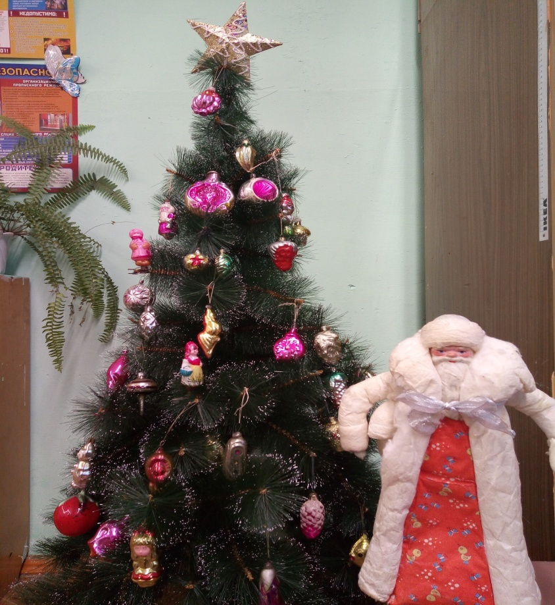

2.1 Ёлка украшена старинными игрушками
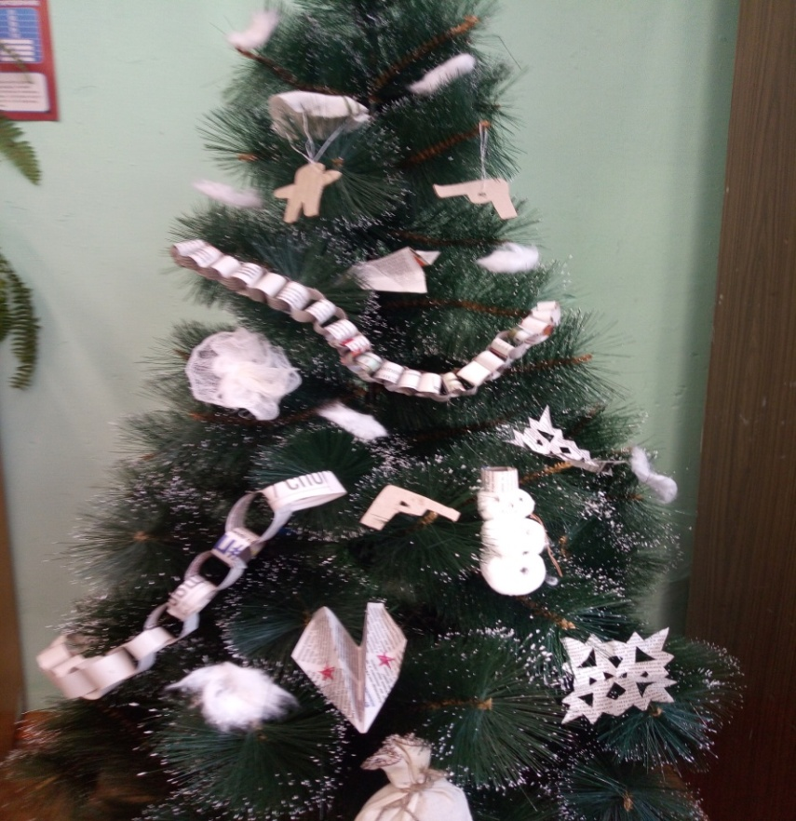

2.2 По воспоминаниям бабушек украсили ёлку необычными игрушками. Возможно, такими были ёлочные игрушки в военные годы.
Приложение 2
Рисунок 1. Воспоминания о праздновании Нового года во время Великой Отечественной войны
Фалалеева Клавдия Яковлевна (1935 г.р.):
- Дом у нас был маленький, а детей четверо. Ёлка (маленькая сосёнка) стояла во дворе – воткнули в сугроб. Братья из щепок настрогали «пистолетов», обвязали их нитками и подвесили на ветки. Самая красивая игрушка была вырезана из блестящей бумаги от чайной пачки. Настоящих стеклянных игрушек у нас не было, мы видели такие у соседей, но их даже руками потрогать не разрешали. А бумажные бантики сразу разлетелись.
Огорелышева Екатерина Михайловна (1939 г.р.):
- Во время войны мы с братом ещё не ходили в школу. Отец был на фронте с самого начала войны, с июля 1941 года. Пока он воевал, никакую ёлку не ставили, мама говорила, что не до праздников сейчас, да и некогда было – целыми днями она работала в колхозе. После тяжёлого ранения отец пришёл с фронта летом 1945 года и, конечно, в тот год наряжали небольшую ёлку. Было всего несколько простеньких игрушек, которые мы сделали сами. Из старой газеты свернули самолёты с красными звёздами, из журнала вырезали картинки и звёздочки. Ещё придумали сделать цветы из папиросной бумаги, которую украдкой, понемножку, брали у отца в кисете. Вот нам попало, когда эти цветочки родители увидели на ёлке!
Вассина Таисия Фёдоровна (1938 г.р.):
- Помню только одну ёлку, уже в конце войны. Дома ёлки не помню - не ставили. Старшая сестра взяла меня в школу. Это был не праздник даже, ребята читали стихи, спели песню пионерскую. Игрушки были самодельные, бумажные или из цветных лоскутков. Бабушка дала кусок старой, какой-то жёлтой ваты. Хватило сделать из трёх шариков снеговика и несколько кусочков положили на ветки в виде снежных хлопьев. Под ёлку посадили тряпичную куклу, а вот подарков не было…

Приложение 3
Рисунок 1. Зарождение новогодней традиции
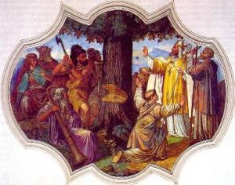
1.1 Святой Бонифаций
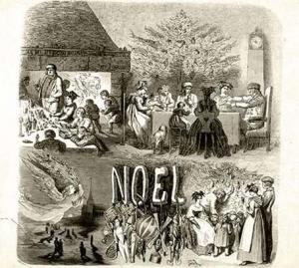
Рождество в Эльзасе. Гравюра Э.Доре

Рисунок 2. Первое упоминание о рождественской ёлке
2.1 Историческая запись в архиве Селесты за 1521 год
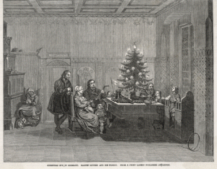
2.2 Семья у рождественской ёлки. Германия. Гравюра, 1756 год
Рисунок 3. Рождественская ёлка в дореволюционной России
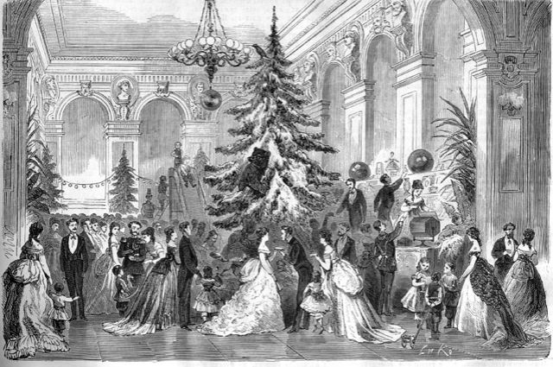
3.1 А. Ф. Чернышев. «Сцены из семейной жизни императора Николая I. Рождественская елка в Аничковом дворце». “Рождественская елка в С.-Петербургском клубе художников”. С наброска Н. А. Богданова гравировал Л. А. Серяков, конец ХIХ века
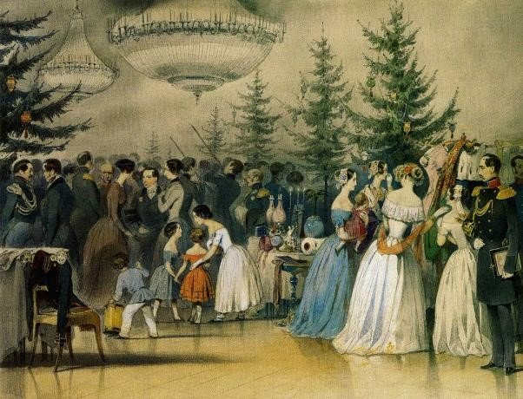
3.2 А.Ф. Чернышев. «Сцены из семейной жизни императора Николая I. Рождественская елка в Аничковом дворце». “Рождественская елка в С.-Петербургском клубе художников”.С наброска Н. А. Богданова гравировал Л. А. Серяков, конец ХIХ века
Рисунок 4. Российская ёлка ХХ века
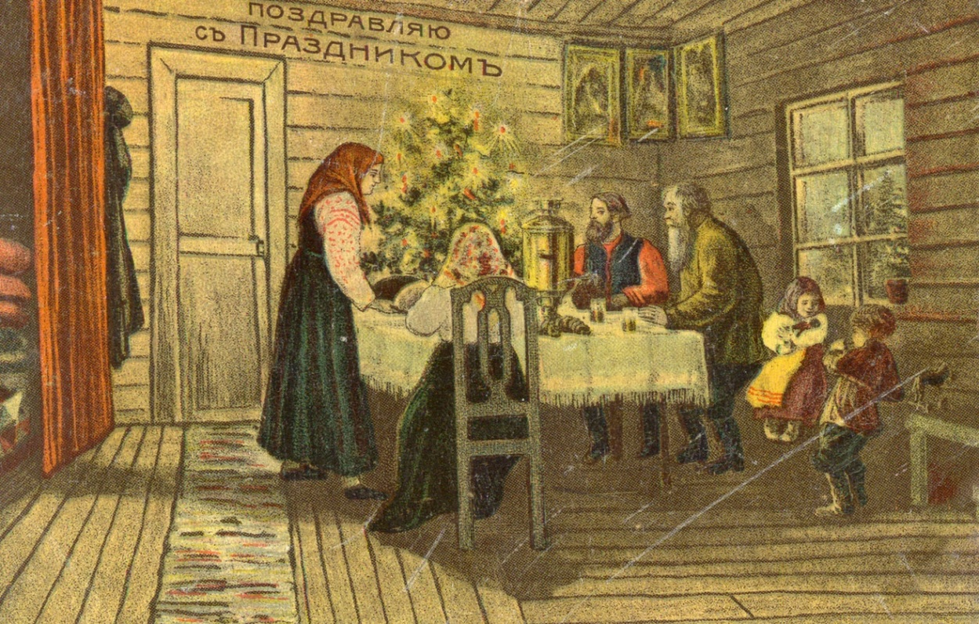
4.1 Рождественская открытка, 1913 г.
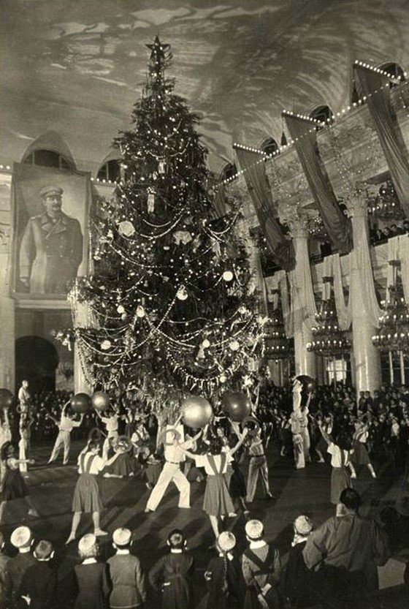
4.2 Первая советская ёлка в Колонном зале Дома Союзов, 1937 г.
Рисунок 5. Ёлочные игрушки советского времени
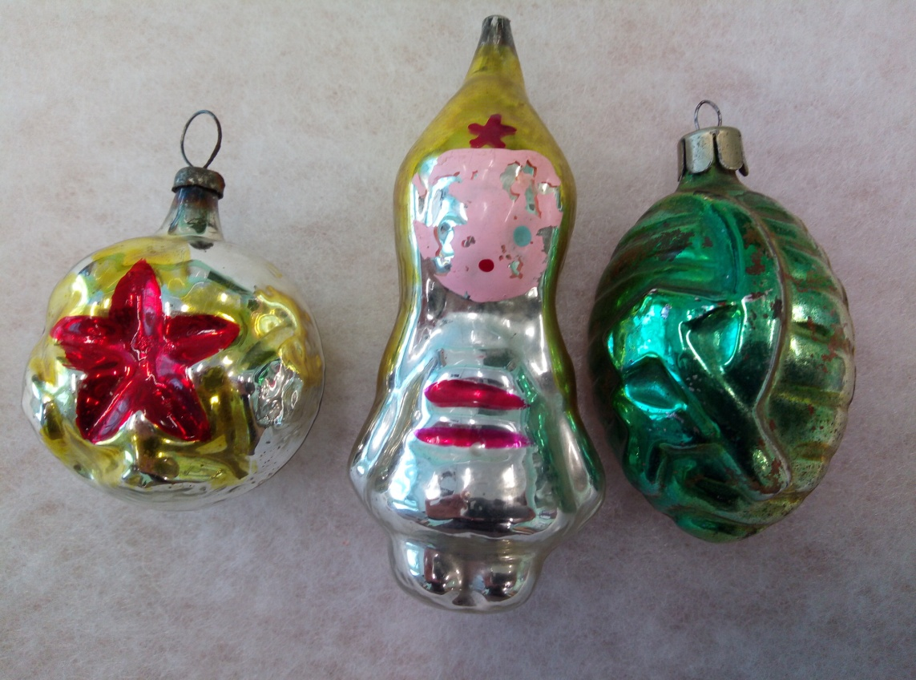
5.1 Ёлочные игрушки с советской символикой

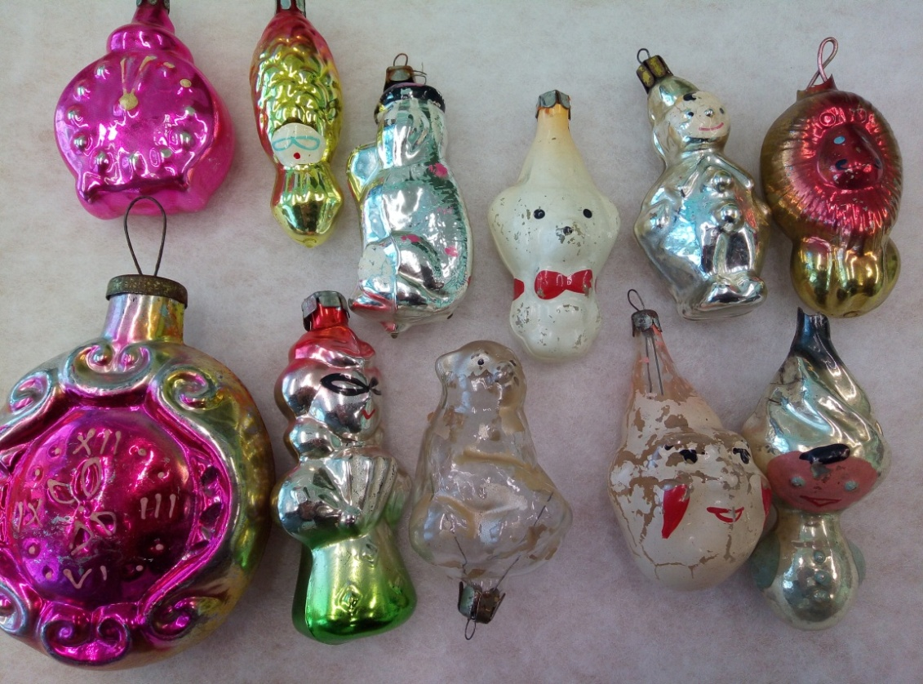
5.2 Ёлочные игрушки отразили тему кинофильмов ("Цирк", "Карнавал")
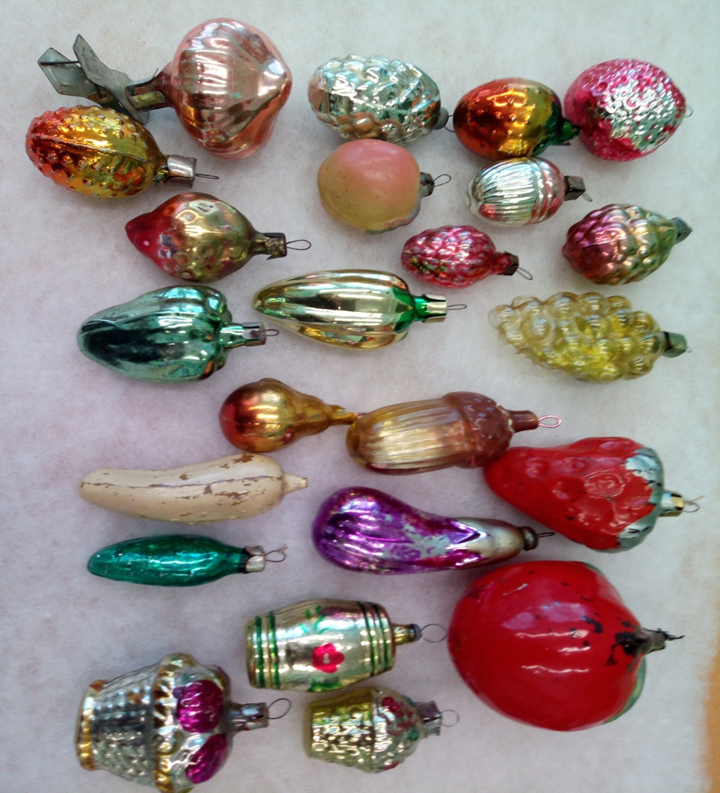
5.3 Овощи демонстрируют советское изобилие

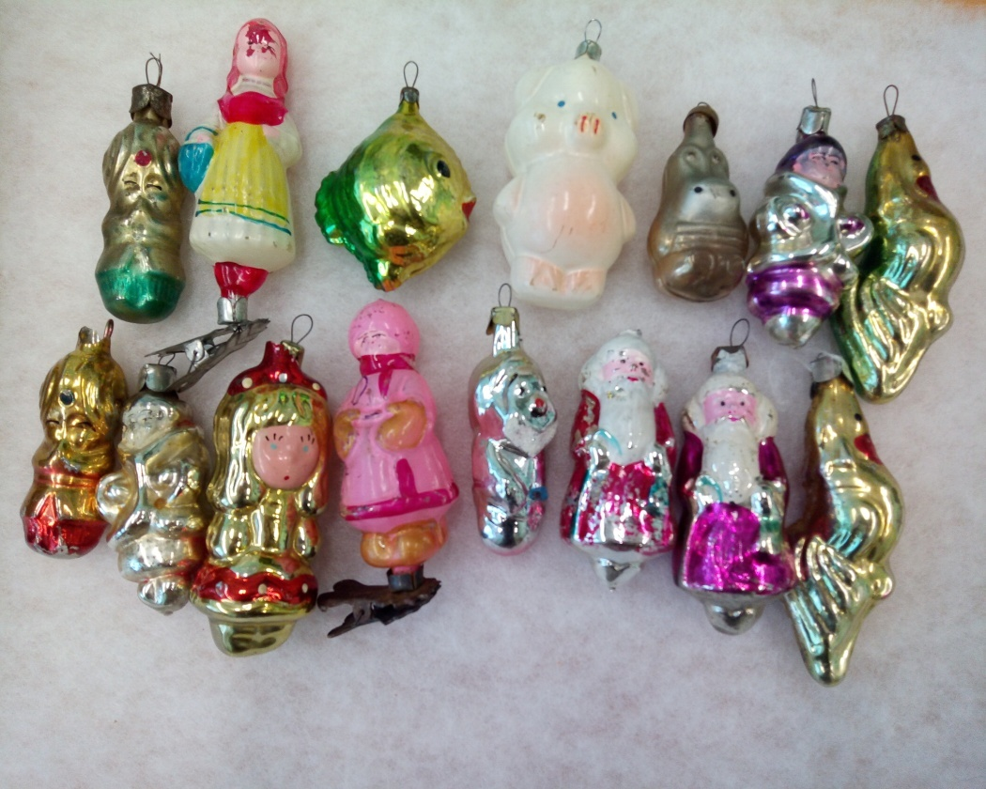
5.4 Ёлочные игрушки - персонажи сказок
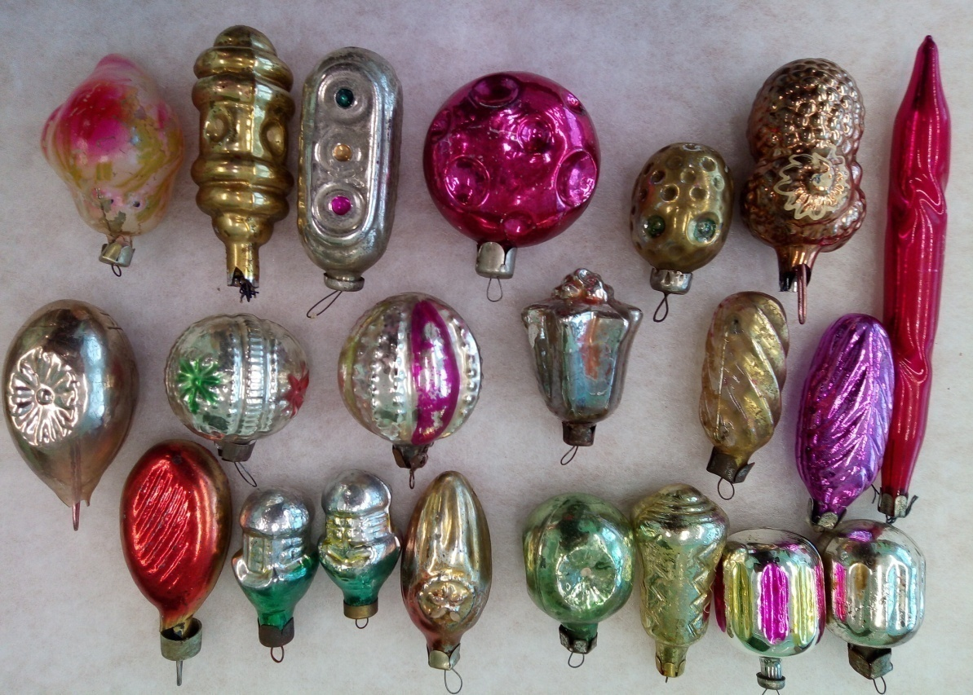
Рисунок 6. Коллекция старинных игрушек

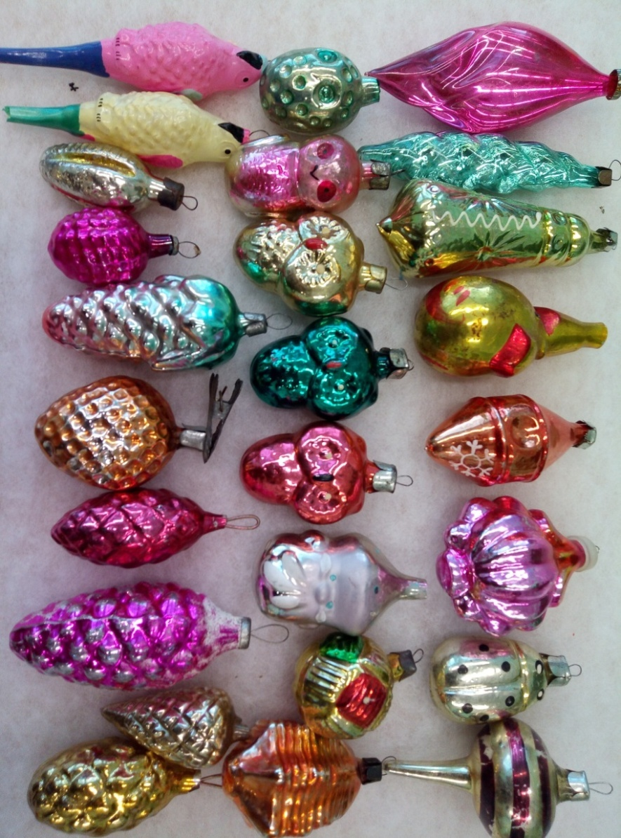
6.1 Игрушки из толстостенного стекла, производство 1950-х годов

6.2 Игрушки производства 1960-х годов

